LABORATOR S.C.S. LUCRAREA NR. 2-II

Titlul: Modulaţia în frecvenţă

Scopul lucrării: Generarea şi vizualizarea semnalelor cu modulaţie de frecvenţă, măsurarea spectrului semnalelor MF, măsurarea deviaţiei de frecvenţă, demodularea semnalelor MF

Rezumat teoretic: Forma generală a unui semnal cu modulaţie de frecvenţă este:
$s_{\text{MF}}(t)\text{=Acos}[ω_{p}\text{t+}k_{f}\int{m}(t)\text{dt+}ϕ_{0}]$ (1)
Frecvenţa instantanee este: ω=ω_{p}+k_{f}m(t)
În cazul particular al unui semnal modulator armonic m(t)=A_{m}cosω_{m}t expresia semnalului MF devine:
$s_{\text{MF}}(t)\text{=Acos}(ω_{p}\text{t+}\frac{k_{f}A_{m}}{ω_{m}}\text{sin}ω_{m}\text{t+}ϕ_{0})$ (2)
Se definesc următoarele mărimi:
- deviaţia de frecvenţă Δω=k_{f}A_{m};
- indicele de modulaţie în frecvenţă β=Δω/ω_{m}.
Constanta k'_{f}=k_{f}/2π este caracteristică fiecărui modulator de frecvenţă în parte şi se măsoară în Hz/V.
Semnalul MF cu modulator armonic este un semnal periodic şi deci se poate descompune în serie Fourier:
$\begin{aligned}s_{\text{MF}}(t)={\text{AJ}}_{0}(β)\text{cos}ω_{p}\text{t+A}\underset{\text{k=1}}{\overset{∞}{\sum{}}}J_{k}(β)\text{cos}(ω_{p}\text{+k}ω_{m})\text{t+}\text{+A}\sum{\underset{\text{k=1}}{\overset{∞}{}}}(\text{-1})^{k}J_{k}(β)\text{cos}(ω_{p}\text{-k}ω_{m})t\end{aligned}$ (3)
unde J_{k}(β) sunt funcţiile Bessel de speţa întâi.
Din această relaţie se poate deduce foarte uşor spectrul semnalului MF cu modulator armonic. Se observă că spectrul semnalului MF este infinit, este dispus simetric în jurul frecvenţei purtătoare, liniile spectrale laterale au acelaşi modul, iar liniile spectrale distanţate cu multipli impari de ω_{m} au faza opusă. În fig. 1 este reprezentat modulul spectrului unui semnal MF cu modulator armonic.
Dacă indicele de modulaţie în frecvenţă β este mic (β<0,4), atunci J₀(β)≈1, J₁(β)≈½, iar funcţiile Bessel de rang k>2 se pot neglija. În acest caz spectrul semnalului MF cu modulator armonic conţine numai trei linii spectrale, iar în cazul unui modulator oarecare banda semnalului MF este egală cu 2ω_{m}. Există valori ale lui β pentru care J₀(β) se anulează, caz în care se realizează suprimarea purtătoarei.

Fig. 1
Metode de demodulare a semnalelor MF.

Există trei metode de demodulare a semnalelor MF:

1. Transformarea semnalului MF într-un semnal MA (MAMF) urmată de o demodulare de anvelopă;
2. Transformarea semnalului MF într-un semnal cu modulaţia impulsurilor în poziţie (MIP) urmată de o mediere în timp;
3. Folosirea buclei cu calare pe fază (PLL) care constă în principal într-un comparator de fază şi un oscilator controlat în tensiune (VCO) comandat de tensiunea de ieşire a comparatorului de fază.

Cea mai simplă metodă de demodulare MF constă în transformarea semnalului MF într-un semnal MA-MF, deci într-un semnal care să aibă şi modulaţie de frecvenţă şi modulaţie de amplitudine. Pentru a obţine aceasta, semnalul MF trebuie trecut printr-un circuit care să aibă o caracteristică frecvenţială de modul liniar crescătoare:
Excitând un astfel de circuit cu un semnal MF de tipul:
$|H(jω)|\text{=k}ω$ (4)
unde:
$s_{\text{MF}}(t)\text{=Acos}(ω_{p}\text{t+}ϕ(t))$ (5)
şi aplicând metoda cvasistaţionară de determinare a răspunsului rezultă:
$ϕ(t)=k_{f}\int{m}(t)\text{dt+}ϕ_{0}$ (6)
$\begin{aligned}y(t)\text{=A}|H(ω_{p}+ϕ^{'}(t))|\text{cos}[ω_{p}\text{t+}ϕ(t)\text{+arg}(H(ω_{p}+ϕ^{'}(t)))]= \\ \text{ =Ak}(ω_{p}+k_{f}m(t))\text{cos}[ω_{p}\text{t+}ϕ(t)\text{+arg}(H(ω_{p}+ϕ^{'}(t)))]\end{aligned}$ (7)

Se obţine astfel un semnal MAMF la care modulaţia de amplitudine este dată de acelaşi semnal modulator m(t). Cel mai simplu circuit care are o comportare de tipul (4) este derivatorul care însă la frecvenţe ridicate, datorită amplificatorului operaţional, nu se mai comportă bine. Alte circuite care au o comportare de tipul (4) însă într-o bandă îngustă de frecvenţă (în jurul frecvenţei purtătoare) sunt filtrele de tip trece-sus, filtrele trece-bandă dezacordate precum şi discriminatorul de frecvenţă care se obţine folosind două FTB dezacordate în opoziţie de fază, aşa cum se arată în fig. 2 a, b şi c.
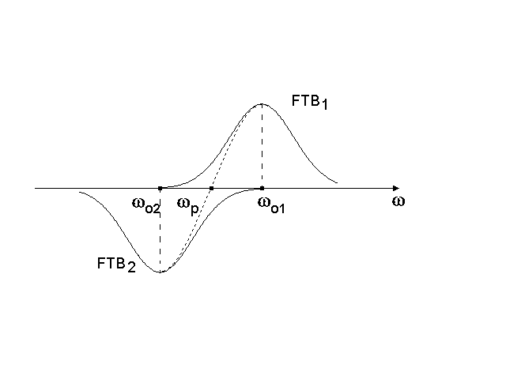
c)

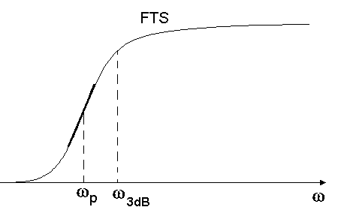
a)
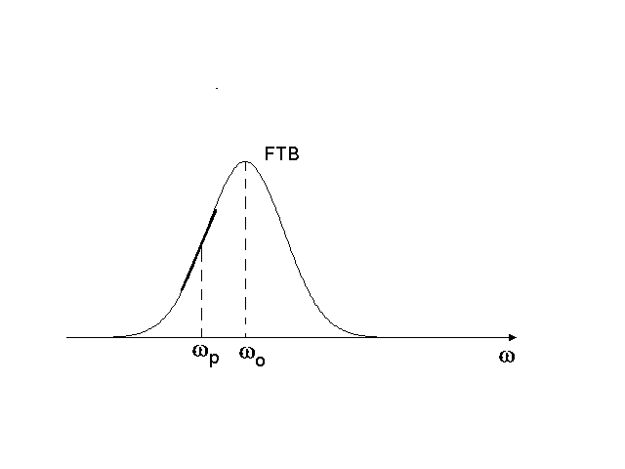
b)
Fig.2

Modul de lucru:

1. Se obţine cu ajutorul generatorului de semnal POF-1 un semnal cu modulaţie de frecvenţă aplicând la intrarea FM a acestuia semnal modulator armonic de la generatorul de joasă frecvenţă. Semnalul MF va avea frecvenţa purtătoare reglabilă din comutatoarele şi rozeta dispuse pe panoul frontal al generatorului POF-1 şi va fi disponibil la borna notată cu 600Ω. Se aplică acest semnal la intrarea Y a osciloscopului şi se vizualizează forma în timp a semnalului MF, osciloscopul fiind sincronizat extern cu semnalul modulator. Observaţi modificarea deviaţiei de frecvenţă prin modificarea amplitudinii semnalului modulator.
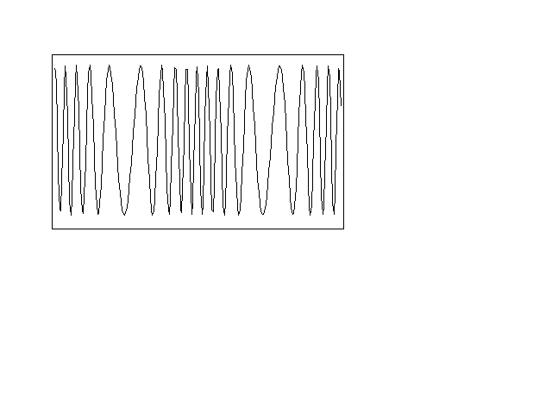
Fig. 3

2. Se aplică semnalul MF la intrarea milivoltmetrului selectiv şi se măsoară câteva linii spectrale ale acestuia completându-se tabelul următor:
Frecvenţa | f_{p}-3f_{m} | f_{p}-2f_{m} | f_{p}-f_{m} | f_{p} | f_{p}+f_{m} | f_{p}+2f_{m} | f_{p}+3f_{m}
Valoare

3. Se aplică din nou semnalul MF la intrarea osciloscopului şi se micşorează indicele de modulaţie în frecvenţă prin micşorarea amplitudinii şi frecvenţei semnalului modulator până când pe osciloscop nu se mai observă cu ochiul liber faptul că semnalul este MF (se recomandă ca frecvenţa semnalului modulator să fie în jur de 1KHz, iar amplitudinea să fie < 200mV). Se măsoară din nou spectrul semnalului MF şi se observă câte linii spectrale pot fi măsurate de această dată. Se acordează milivoltmetrul selectiv pe frecvenţa purtătoare şi se micşorează progresiv frecvenţa semnalului modulator până când milivoltmetrul selectiv indică un minim (teoretic zero). În acest moment s-a atins o valoare a indicelui de modulaţie în frecvenţă pentru care se anulează linia spectrală de la f_{p}. Deoarece am plecat de la valori foarte mici ale lui β (A_{m} mică şi f_{m} mare) înseamnă că această valoare este 2,41. Se măsoară frecvenţa semnalului modulator la care s-a ajuns, se calculează deviaţia de frecvenţă Δω, se măsoară A_{m} şi se determină constanta k_{f} a generatorului POF-1.
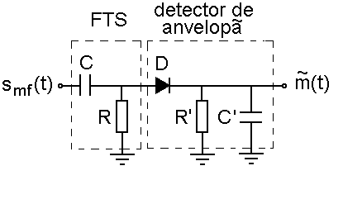
Fig. 4

4. Se realizează circuitul de demodulare MF prezentat în fig.4. Acest circuit este format dintr-un FTS (R şi C) care are rolul de a transforma semnalul MF într-un semnal MAMF şi dintr-un detector de anvelopă (D, R' şi C'). Se realizează mai întâi FTS proiectându-se valorile R şi C astfel încât la ieşirea acestuia să se obţină semnalul MAMF, ca în fig.5. Apoi se realizează şi detectorul de anvelopă alegându-se valorile R' şi C' pentru a realiza o detecţie optimă.
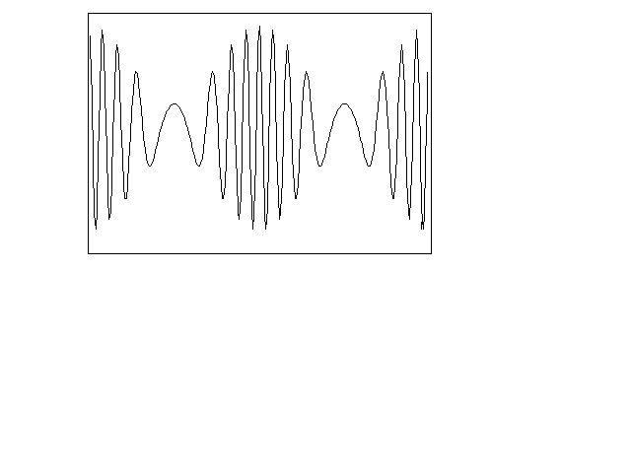
Fig. 5

